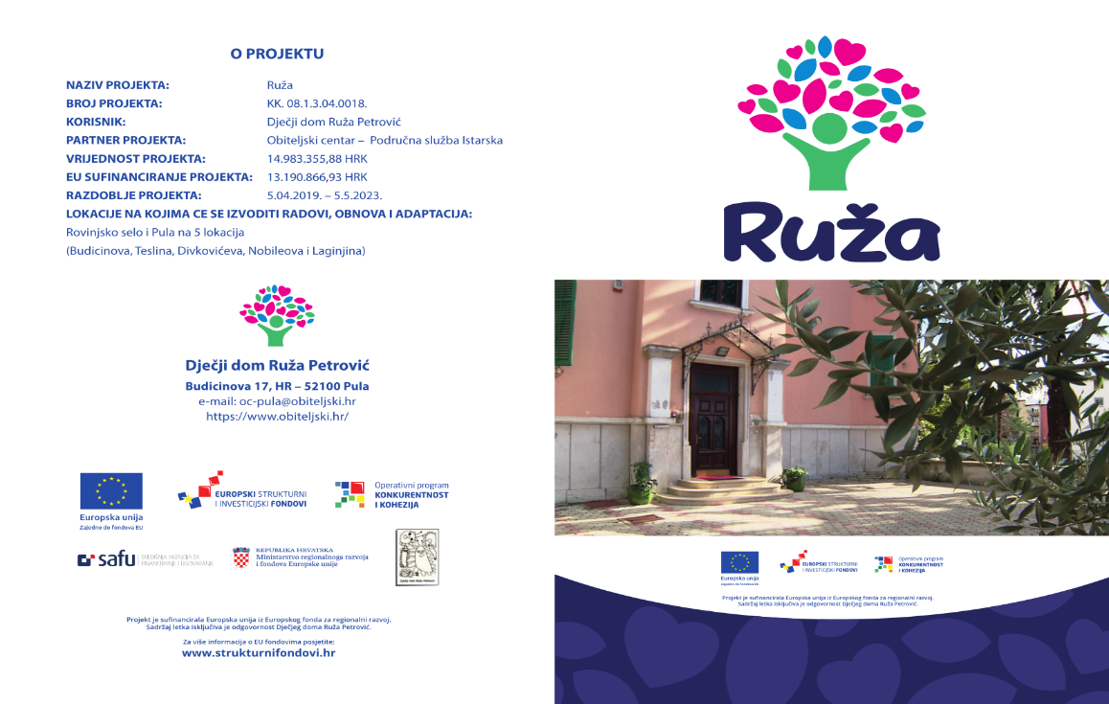
Centar za pružanje usluga u zajednici Ruža Petrović
Budicinova ulica br.17, 52100 Pula, HR, OIB: 27209159252
telefoni (052) Ravnateljica: 222-106, Kancelarija odgajatelja: 211-192,
Stručni tim: tel/fax 382-928, Računovodstvo: tel/fax 382-929.
e-mail: djecjid5@gmail.com ili domzadjecupula@gmail.com

Klasa:112-01/25-02/1
Urbroj: 2168/01-60-77/01-25-14
Pula, 22.04.2025.

Obavijest o testiranju kandidata:

Testiranje će se provoditi u utorak dana 29.04.2025. godine u periodu od 11,30- 12,30 a nakon toga uslijediti će razgovori sa svim kandidatima. Selekcija kandidata vršiti će se u prostorijama Centra Ruža Petrović, Budicinova 17 za slijedeće kandidate:

- Kandidati za Stručnog radnika u sustavu socijalne zaštite 2 - odgajatelja:

- K.P. ( 1965)

Kandidati pod br. 1). će se uz psihologijsko testiranje testirat i usmeno iz područja Zakona o socijalnoj skrbi; Obiteljskog zakona; Zakona o radu; Pravilnika o minimalnim uvjetima za pružanje socijalnih usluga.
_____________________________________________________________

- Kandidati za Stručnog radnika u sustavu socijalne zaštite 2 - voditelj mjere
- M.K. ( 1983)

Kandidati pod br. 2). će se uz psihologijsko testiranje testirat i usmeno iz područja Zakona o socijalnoj skrbi; Obiteljskog zakona; Zakona o radu; Pravilnika o minimalnim uvjetima za pružanje socijalnih usluga.

- Kandidati za Obiteljskog suradnika- Natječaj se poništava obzirom da kandidati nisu predali natječajnu dokumentaciju sukladno Natječaju

- Kandidati za Pomoćnog radnika- čistačicu

- S.S. (1969)
- M.P. (1971)

Napomena- kandidati koji su predali molbe u roku natječaja, a molbe još nisu zaprimljene u Centru Ruža Petrović ( zbog kašnjenja dostave pošte) biti će pozivani putem telefona/email poruke.

